1. Membuat Aplikasi sederhana menggunakan grpc
2. Install Node js “sudo apt install nodejs”

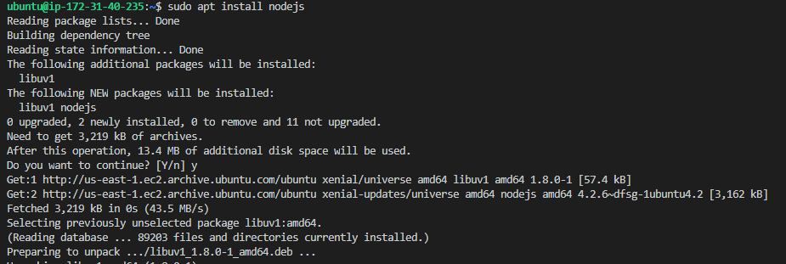

1. Install npm “apt install npm”

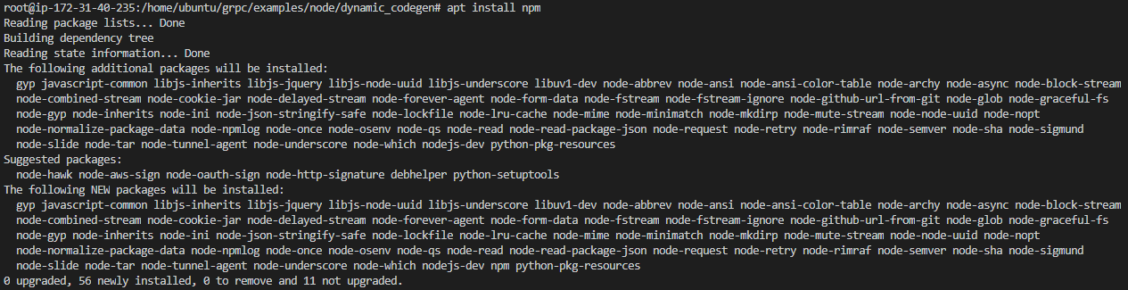

1. Cek terlebih dahulu apakah git sudah terinstall. Seperti di bawah ini

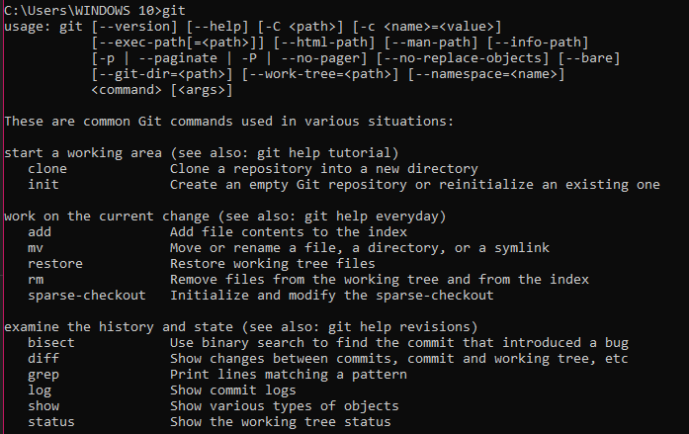

1. Buatlah folder untuk menyimpan project



1. Source Code aplikasi grcp

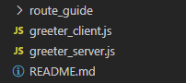

1. Greeter_client.js

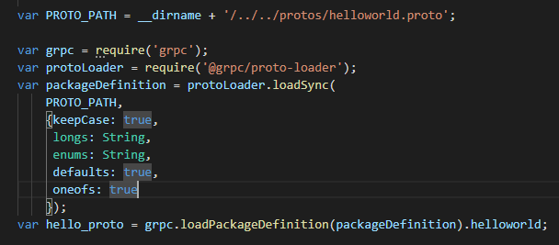

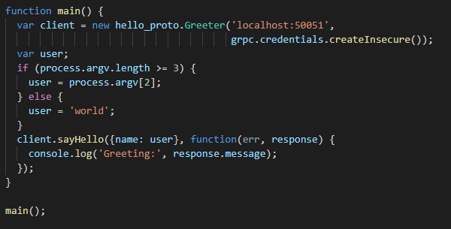

1. Greeter_server.js

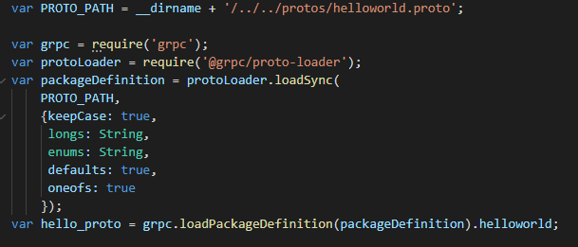

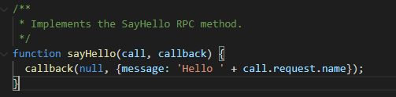

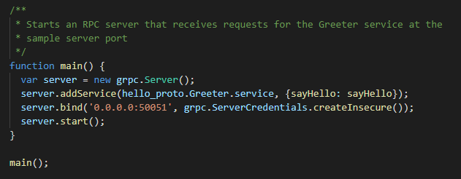

1. Output
2. Client



1. Server

